KÜÇÜKHASAN ORTAOKULU 2017-2018 EĞİTİM ÖĞRETİM YILI
30.03.2018
NOT:
Adı Soyadı:
No:
6-A SINIFI
BİLİŞİM TEKNOLOJİLERİ VE YAZILIM DERSİ 2.DÖNEM 1.YAZILI SINAVI
SORULARI

Aşağıdaki boşlukları uygun cevaplarla doldurunuz. (5P)
(Boşlukları “Problem, Program, Programlama, Algoritma” seçenekleri ile doldurunuz.)
1.Bir işlemin, otomasyonun yada bilimsel hesaplamanın bilgisayarla çözülmesi fikrinin ortaya çıkmasına ……………………………………….. denir.
2. Bir sorunu çözebilmek için gerekli olan sıralı mantıksal adımların tümüne …………………………………….. denir.
3.Problem çözüm aşamalarından sonra ortaya çıkan ve sorunumuzu bilgisayar ortamında çözen ürüne …………………………………… denir.
4.Çoğunlukla çok iyi tanımlanmış bir sorunun çözümüne dair adımlar ile çözümün oluşturulup bunun bir programlama dili ile bilgisayar ortamına aktarılması işine …………………………………………… denir.
5.Bir klasör içerisinde aynı isme fakat farklı uzantıya sahip dosyalar bulunamaz.( )
6.Dosya ve klasör adlarında büyük/küçük harfler aynı kabul edilir.( )
7. Aşağıdaki boşluklara doğru olan şıkkı yazınız.
……….. Çözümün adımlarla ifade edilmesidir.
……….. Çözümün şekillerle ifade edilmesidir.
A)Algoritma B)Akış Çizelgesi
Aşağıdaki çoktan seçmeli sorulardan doğru olan seçeneği işaretleyiniz. (5P)
8.Bir algoritmanın daha görsel bir şekilde gösterilmesine ne ad verilir?
A)Program B)Alternatif şema
C)Akış şeması D)Algoritma
9.Aşağıdakilerden hangisi verileri saklayabileceğimiz kaynaklardan biri değildir?
A)Flash Bellek B)Cloud (Bulut Teknolojisi)
C)HDD(Harddisk) D)Web Kamera
Aşağıdaki soruları cevaplayınız.
10. Günümüzde kullandığımız iletişim araçları nelerdir? 4 tanesini Yazınız.(10P)

11. Bilgisayar ağ türlerini yazınız.(9P)

12. Bir problemin çözüm aşamaların yazınız.(10 P)

13. Aşağıdaki dosyaların türlerini karşılarına yazınız (14P)
Dosya Uzantısı | İçerik
TXT
MP3, WAV
BMP, JPG
GİF
PDF
AVİ,MPEG,MOV
EXE,BAT

14.Aşağıdaki akış şeması şekillerinin ne anlama geldiğini karşılarına yazınız. (12P)
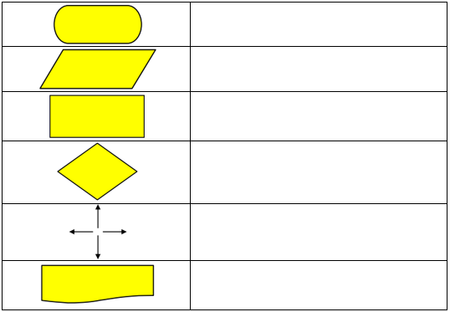

Kenan Kavutlu
Sınav Süreniz 40 dk. Başarılar.

